ALCALDE DE PASTO CONVOCÓ AL CONCEJO MUNICIPAL A SESIONES EXTRAORDINARIAS
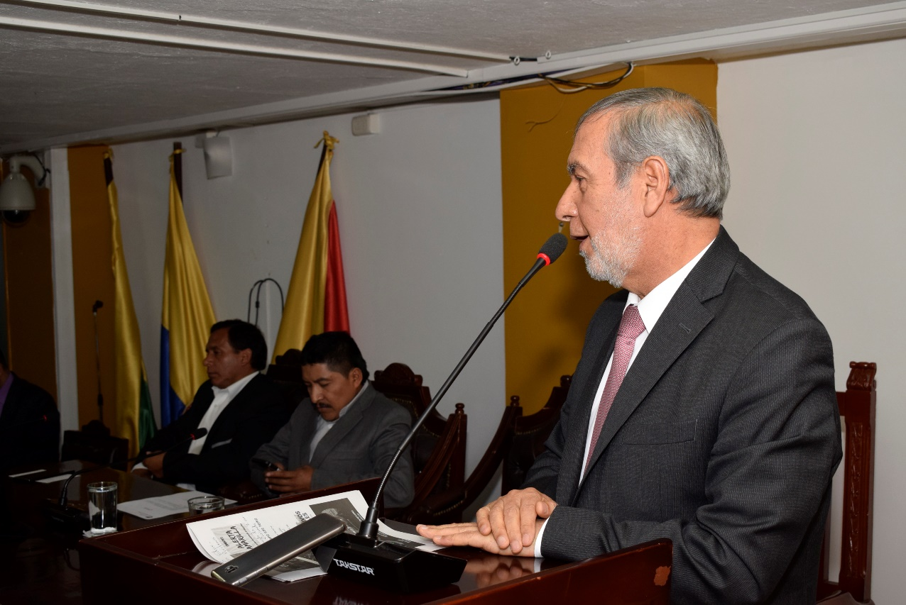
El alcalde de Pasto Pedro Vicente Obando Ordóñez convocó al Concejo Municipal a sesiones extraordinarias, desde este jueves 06 hasta el 10 de diciembre de 2018, período en el que se analizarán cuatro proyectos acordes a los ajustes al Plan de Ordenamiento Territorial – POT, 2015- 2027.
El mandatario local y los concejales trabajarán durante estas sesiones sobre iniciativas importantes para la comunidad, como facultar al gerente de AVANTE en comprometer vigencias futuras excepcionales para las vigencias 2019, autorizar al alcalde de Pasto para solicitar un préstamo para la ejecución del proyecto de desarrollo rural agropecuario, la compra a la Gobernación de Nariño de un bien inmueble y ajustes al POT 2015 - 2027.
Durante la instalación el mandatario local invitó a los honorables concejales y a la ciudadanía a escuchar las diferentes posturas y a tomar las decisiones de cada proyecto en pro del bienestar de la comunidad.
Somos constructores de paz

DELEGADAS DEL SIMIT CAPACITARON A PERSONAL DE LA SECRETARÍA DE TRÁNSITO EN PROCESOS CONTRAVENCIONALES Y ACCIDENTALIDAD
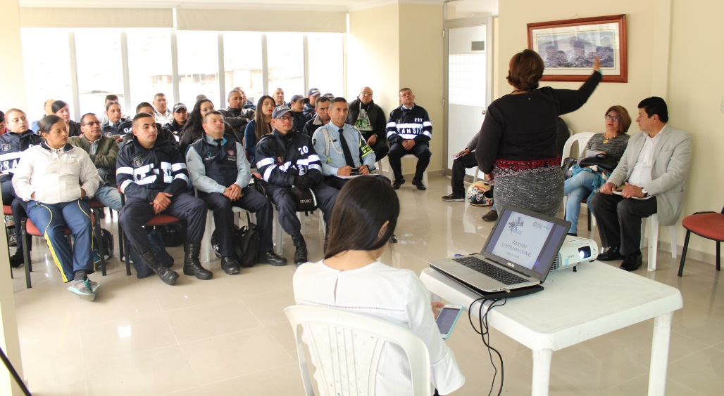
Con el propósito de actualizar los temas relacionados con la labor de control y regulación que diariamente adelanta el personal operativo de Tránsito en las vías de la ciudad, así como de unificar criterios por parte de los abogados y el personal que labora en las inspecciones de esta dependencia, la Alcaldía de Pasto a través de la Secretaría de Tránsito y Transporte, con apoyo de la Federación Nacional de Municipios y el SIMIT, desarrolló este miércoles 5 de diciembre una jornada de capacitación dirigida a agentes, administrativos, funcionarios y demás trabajadores de esta entidad.
Ayda Lucy Ospina, conferencista del Sistema Integrado de información sobre multas y sanciones por infracciones de tránsito (SIMIT), explicó que estos ejercicios son de vital importancia teniendo en cuenta que si bien desde la detección de la infracción y en el resto del proceso contravencional intervienen distintas instancias, la autoridad de tránsito es una sola y por ello la unificación de criterios es esencial, “puesto que el ciudadano no puede quedar expuesto a recibir conceptos diferentes por parte de cada profesional, sino que debe saber a qué se atiene cuando infringe determinada norma y de qué manera se realiza la aplicación de la misma”.
“Para el ciudadano es más fácil entender exactamente en qué consiste la infracción que cometió, cómo lo sancionan o cómo lo castigan cando no la cumple, y no que pueda estar jugando con variables de interpretación que termine desvirtuando el trabajo de los agentes en las vías como de los inspectores que atienden los casos”, agregó Ospina.
Por su parte el secretario de Tránsito, Luis Alfredo Burbano, destacó la pertinencia de este espacio y dijo que por año se están imponiendo en Pasto cerca de 50 mil comparendos y que poco a poco ha ido mejorando la cultura de pago de estas infracciones por parte de la comunidad. “Las personas se están preocupando por pagar sus multas, pues saben que, de no hacerlo, entre otros inconvenientes, no podrán contar con un ‘Paz y Salvo’ ni desarrollar ningún trámite en los organismos de tránsito del país”, expresó el funcionario.
El técnico operativo Carlos Arturo López indicó que con estas actividades se convoca a la unificación de criterios por parte del personal operativo y administrativo de Tránsito en torno a los procesos contravencionales, garantizando de mejor manera la aplicación y cumplimiento de leyes como el Código Nacional de Tránsito y el Estatuto del Transporte.
Información: Secretario de Tránsito, Luis Alfredo Burbano Fuentes. Celular: 3002830264
Somos constructores de paz

PERIODISMO CON ENFOQUE DE GÉNERO, COMUNICACIÓN PARA LA IGUALDAD
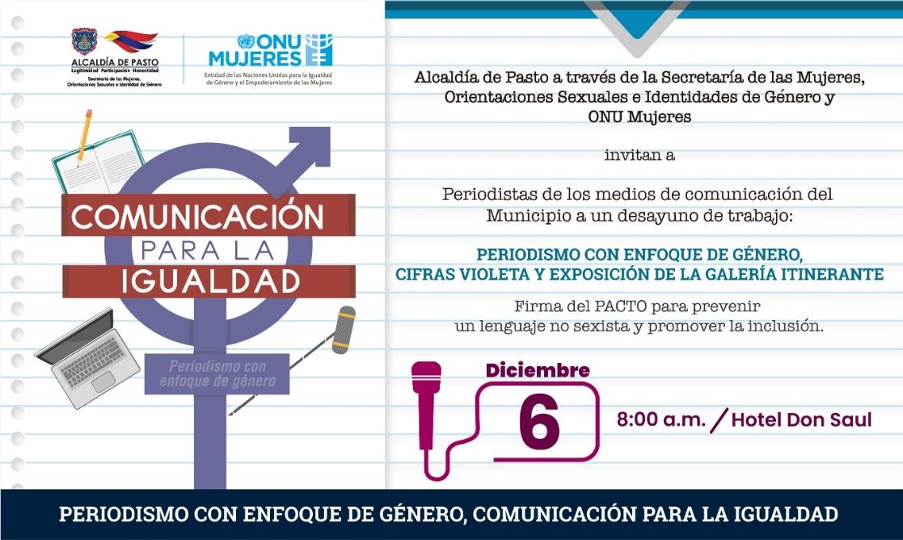
La Alcaldía de Pasto a través de la Secretaría de las Mujeres, Orientaciones Sexuales e Identidades de Género y ONU Mujeres, invitan a periodistas de los diferentes medios de comunicación del municipio, a un desayuno de trabajo que se llevará a cabo el jueves 6 de diciembre, a partir de las 8:00 de la mañana, en las instalaciones del Hotel Don Saul.
En este encuentro se abordarán temas como: Periodismo con enfoque de género y Cifras Violeta, además de la exposición de la Galería Itinerante, así como la Firma del Pacto que contribuya a la eliminación del lenguaje no sexista y que promueva la inclusión.
Información: Karol Eliana Castro Botero, Secretaría de las Mujeres, Orientaciones Sexuales e Identidades de Género, celular 3132943022
Somos constructores de paz

ESTE VIERNES DISFRUTE EN EL PARQUE DE SAN ANDRES FERIA NAVIDEÑA POR PLAZAS DE MERCADO
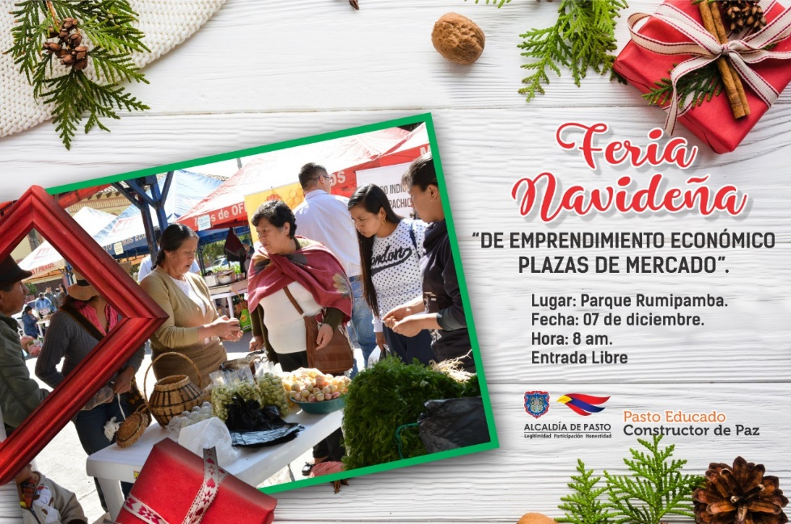
La alcaldía de Pasto a través de la Dirección Administrativa de Plazas de Mercado invita a la ciudanía en general para que este viernes 7 de diciembre en el parque de Rumipamba - San Andrés, adquieran productos agrícolas y decorativos que serán ofrecidos por las personas que laboran en las plazas de mercado, así lo dio a conocer Blanca Luz García Pantoja, Directora Administrativa de Plazas de Mercado.
“Para la feria elaboraron, además de los artículos decorativos y navideños, platos típicos y navideños, como pollo relleno y champús. La programación iniciará a partir de las 8:00 de la mañana. Iniciativa que fue realizada con usuarias de plazas de mercado, y que contó con el apoyo de empresas como Contactar y Suministros Globales”, enfatizó García Pantoja y agregó que para esta capacitación el señor Aguedo Gómez persona venezolana, se articuló con la Administración Municipal para capacitar a las personas que integran tres asociaciones de emprendimiento económico, que tienen el propósito adquirir una buena educación financiera.
Información: Directora Administrativa de Plazas de Mercado, Blanca Luz García Mera. Celular: 3113819128
Somos constructores de paz

LA ALCALDÍA DE PASTO ACOMPAÑA LA RENDICIÓN DE CUENTAS A LA IEM CIUDAD DE PASTO
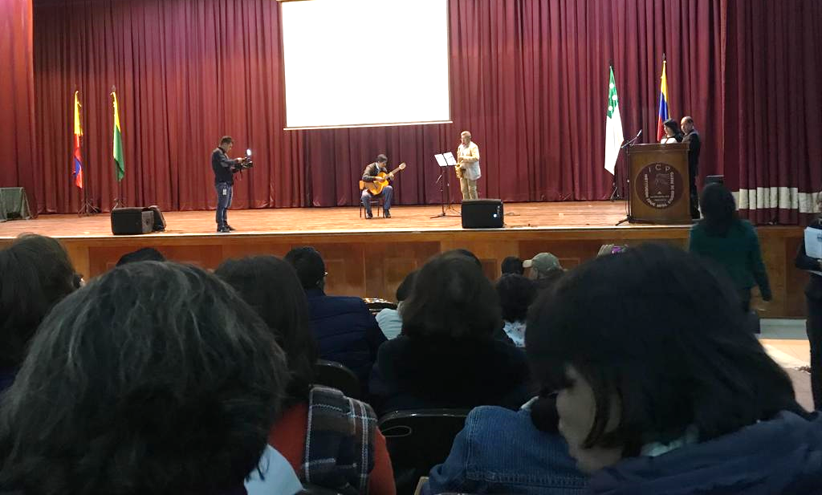
La Alcaldía de Pasto, a través de la Secretaría de Educación de Pasto acompañó a la Institución Educativa Municipal - IEM Ciudad de Pasto, en la rendición de cuentas en el marco de la celebración de su aniversario 60, donde se realizó por primera vez en el municipio la socialización de los planes educativos e indicadores que aportan en la construcción y posicionamiento de la imagen de la institución.
Para el cuerpo docente y administrativo de la IEM Ciudad de Pasto, socializar por primera vez en el municipio el cumplimiento y desarrollo de sus planes educativos e indicadores, les deja un balance positivo así como mayores retos y responsabilidades acorde con las herramientas que desde la Alcaldía de Pasto se les ha brindado como la remodelación de la sede Lorenzo de Aldana, que asciende a un monto superior a los 7 mil millones de pesos, teniendo en cuenta que esta institución maneja un aproximado de 6.000 estudiantes en las diferentes sedes que se encuentran en la ciudad.
José Vicente Guancha, Rector de la IEM Ciudad de Pasto indicó, que “es muy gratificante socializar los planes educativos que manejamos, en el marco de la celebración de nuestros 60 años. Se invitaron a este encuentro a los entes de control de los entes gubernamentales y entidades asociadas que tiene relación con el servicio que se presta, y obviamente al cuerpo educativo, estudiantes, docentes, padres de familia”.
La IEM Ciudad de Pasto, es referente a nivel nacional por aportar el mayor número de estudiantes al programa “Pilo Paga”, así como en muestras artísticas y deportivas como el “Campeonato Supérate Nacional de Voleibol”, programas como educación al adulto mayor y bilingüismo con focalización con hablantes nativos, el programa de ecuación para jóvenes y adultos sordos a través de lenguaje de señas colombianas, el proceso de inclusión y capacitación, flexibilizando el currículo a necesidades del municipio.
Somos constructores de paz

NIÑOS Y NIÑAS DE LOS CENTROS DE DESARROLLO INFANTIL NIDOS NUTRIR CELEBRARON EL CARNAVAL POR LOS DERECHOS DE LA PAZ Y LA NUTRICIÓN
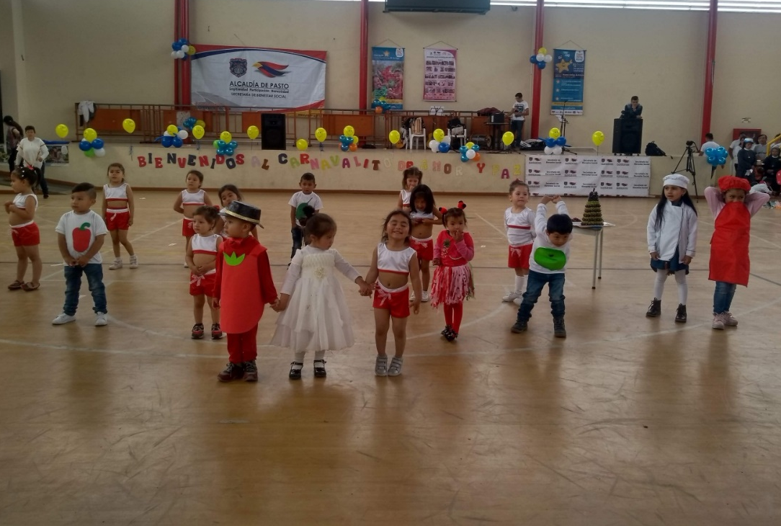
Los niños y niñas que pertenecen a los cinco ‘Centros de Desarrollo Infantil Nidos Nutrir’ de la alcaldía de Pasto celebraron el carnaval “Por los Derechos de la Paz y la Nutrición”, organizado por la Secretaría de Bienestar Social, en el cual se presentaron muestras artísticas, se entregaron regalos y se realizó una charla didáctica acerca de la importancia de la buena nutrición para el desarrollo integral de los menores.
Al respecto padres de familia que participaron en el evento dieron a conocer sus opiniones: Luz Dary Potosí, madre de familia del CDI Catambuco dijo, “importante la integración que nos permiten, conocernos más y compartir con los niños”. Milena Erazo, madre del CDI Tamasagra, afirmó “es excelente la oportunidad que nos da la alcaldía de Pasto para compartir, para enseñarnos y darnos pautas de cómo alimentar a nuestros hijos, y para integrarnos”. Iván Rodríguez, padre de familia “es importante también que hagan estas campañas para que los padres seamos conscientes de no hacer uso de la pólvora, especialmente en estas fechas”.
Se espera desde la Secretaría de Bienestar Social, continuar con el acompañamiento de los niños y niñas a través de los Centros de Desarrollo Infantil, de esta manera contribuir en los procesos de protección integral de derechos de niños y niñas, prevención de su vulneración, restablecimiento en caso de vulneración y fortalecimiento de la dinámica familiar, tal como se encuentra contemplado en el Plan de Desarrollo Municipal, “Pasto Educado, Constructor de Paz”, en su ruta especializada, inclusión social para cerrar brechas, dentro del pacto por los derechos sociales.
La jornada contó, además con la presencia de la Policía de Infancia y Adolescencia, el Ejercito Nacional y la Gobernación de Nariño, quienes llevaron mensajes alusivos al no uso de pólvora en estas épocas decembrinas.
Información: Subsecretaria de Gestión y Proyectos, Magaly Arteaga Romero, celular 3166291147
Somos constructores de paz

SECRETARÍA DE SALUD FORTALECE EL EJERCICIO DE LOS DERECHOS HUMANOS SEXUALES Y REPRODUCTIVOS DE LOS JÓVENES Y ADOLESCENTES, A TRAVÉS DE LAS VEEDURÍAS CIUDADANAS
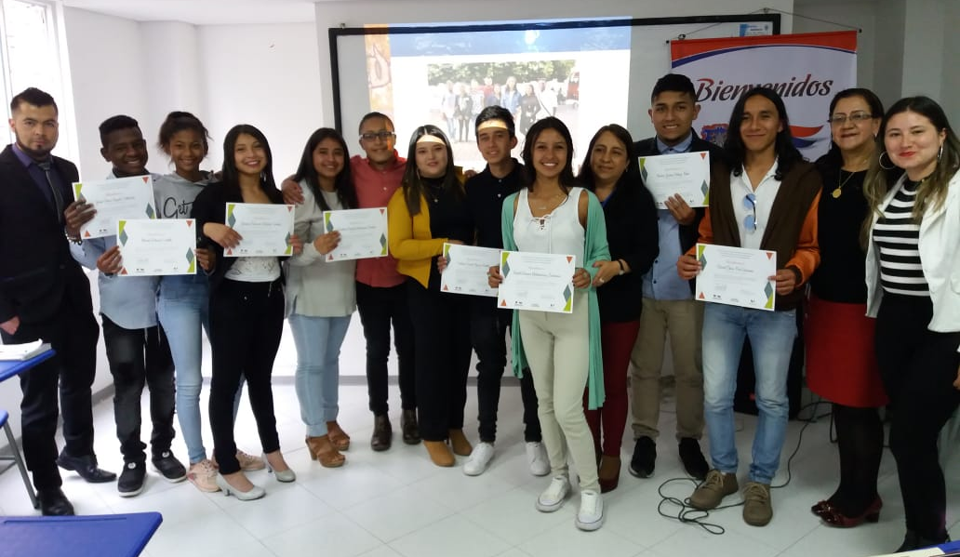
La Alcaldía de Pasto a través de Secretaría de Salud, realizó la Asamblea Pública de Veedores, que le permite a la comunidad y organizaciones comunitarias, vigilar la gestión pública de autoridades y entidades estatales, privadas, o ONGs donde hay distribución de recursos públicos.
Las Asambleas Públicas de Veedores buscan incentivar el ejercicio de los derechos humanos sexuales y reproductivos de la población adolescente de acuerdo con la Ley 850 de 2003 de la Constitución Política Colombiana, donde se menciona a las Veedurías Ciudadanas, como un mecanismo democrático de representación.
La Secretaria de Salud, Diana Paola Rosero Zambrano, dijo que este proceso es bastante significativo, porque la Veeduría se realiza precisamente para fortificar, hacer valer sus derechos e incentivar el uso adecuado de los Servicios Amigables para adolescentes y jóvenes, además permite el fortalecimiento de los derechos de esta población, como sujetos de derechos, agentes de cambio y protagonistas en la construcción de su salud y desarrollo humano, individual y social.
Desde la dependencia a través de la estrategia de movilización social “Ciudad Bienestar”, se desarrolló durante este año, el proceso de conformación, acompañamiento y capacitación al grupo de Veedores; proceso que se realizó, teniendo en cuenta el modelo de servicios de salud amigable, respondiendo también a la Declaración Almahata, que habla sobre la Atención Primaria en Salud - APS, donde se reconoce la importancia de la participación comunitaria en la planificación, organización, el funcionamiento y el control desde la APS, sacando el mayor partido a los recursos disponibles y desarrollarlos mediante una apropiada educación y participación de la comunidad.
En la jornada se recogieron algunos compromisos derivados de la socialización, donde se dieron a conocer tanto las falencias, como aquellos aspectos positivos que se han venido fortaleciendo a lo largo de los últimos años a raíz de los procesos de Veeduría, por lo cual, se puede observar que este es un proceso que realmente genera concientización y sensibilización, frente al adecuado ejercicio del derecho a la salud y también en la prestación en adecuadas instalaciones, teniendo en cuenta que este es un servicio que verdaderamente fortalece y colabora con la disminución de indicadores, que finalmente, es positivo para todos.
Al finalizar, se hizo la invitación a los jóvenes, para que formen parte de la veeduría que se va a realizar en el año 2019 y no ser ajenos a los procesos que se desarrollan especialmente dirigidos a ellos.
Este evento desarrollado en el Instituto Técnico INEC, que contó con gran afluencia de jóvenes, se socializaron los hallazgos, junto a diferentes Entidades y varios jóvenes y adolescentes de algunas Instituciones Educativas Municipales, a las cuales se les realizó el proceso de convocatoria. Asistieron también, algunos orientadores escolares que enriquecieron la reunión con sus aportes y concluyeron que esta es una actividad verdaderamente significativa y que se debe seguir fortaleciendo desde el Municipio.
Información: Secretaria de Salud Diana Paola Rosero. Celular: 3116145813 dianispao2@msn.com

Somos constructores de paz

AVANZA ENLACE RADIAL “ILUMINA LA VIDA VÍVELA SIN PÓLVORA”
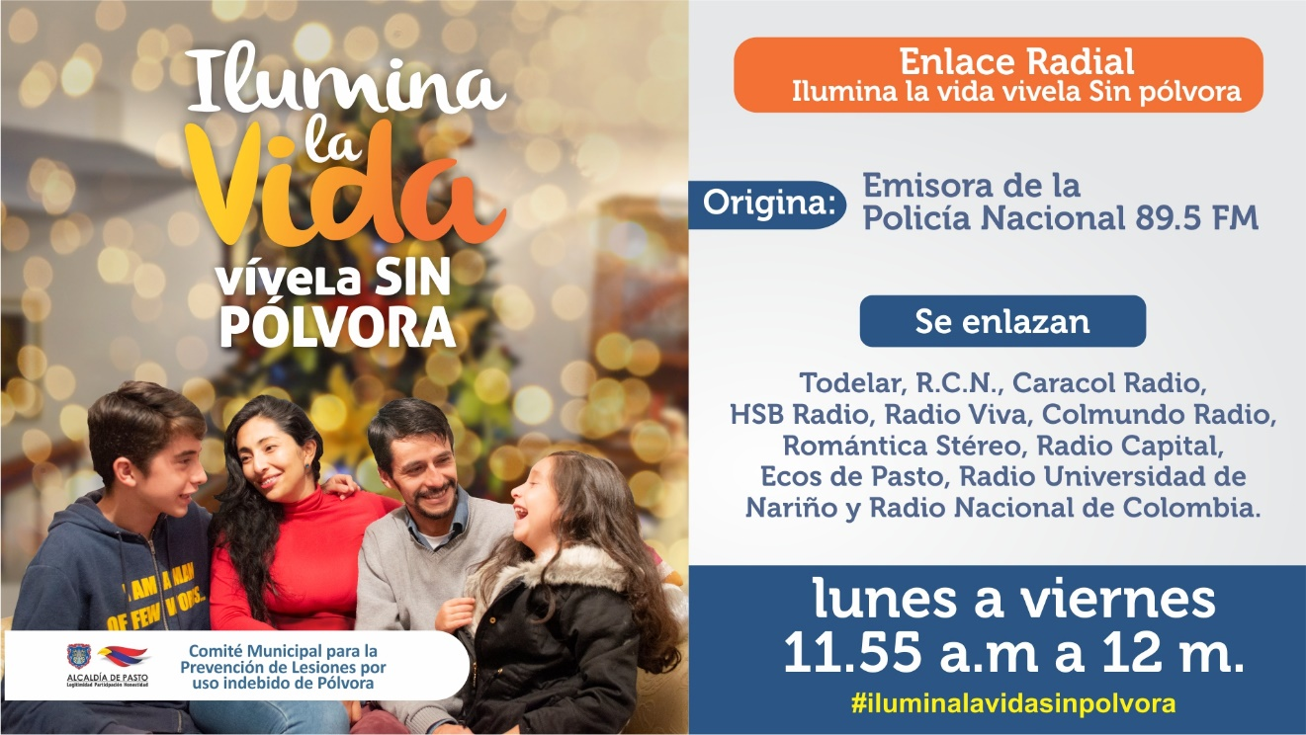
La Alcaldía de Pasto en articulación con las diferentes instituciones y entidades que conforman el Comité Municipal para la Prevención de Lesionados con Pólvora, lidera la estrategia de comunicación “Ilumina la Vida, Vívela sin Pólvora”, que busca difundir de manera amplia los diferentes mensajes para reducir al máximo la ocurrencia de nuevos casos de lesionados con pólvora, especialmente durante esta de navidad y fin de año.
Dentro de esta estrategia, gracias a la colabraci+on de todas las emisoras de Pasto, se realizase enlace radial “ilumina la viada” de lunes a viernes a las 11:55 de la mañana y las 12:00 del mediodía, asumiendo así una responsabilidad social y aunando esfuerzos para la protección de la vida, la salud e integridad humana, así como el bienestar animal y ambiental.
Durante estos enlaces radiales se invita a la comunidad a vincularse de manera activa al enlace radial y en redes a través de los hashtags #IluminaLaVida #VívelaSinPólvora y #PastoEducado #ConstructorDePaz, actividad que se llevará hasta el próximo 31de diciembre de este año.
La estrategia comunicativa “Ilumina la vida, Vívela sin pólvora”, año tras año se ha venido implementando, como un esfuerzo interinstitucional e intersectorial enfocado en prevenir las lesiones por uso indebido de pólvora en el municipio de Pasto, a través de distintas iniciativas de información, comunicación, educación y movilización social, en las cuales el ejercicio de los medios de comunicación es de vital importancia, motivo por el cual este tipo de enlace radial y la transmisión por facebook live desde el fan page de la Alcaldía de Pasto, multiplica el público receptor, afianzando así los mensajes en favor del autocuidado y preservación del medio ambiente, especialmente.
El enlace y se transmite a través del Facebook Live desde el fan page de la Alcaldía de Pasto, de lunes a viernes, entre las 11:55 de la mañana.
Este enlace radial se realiza gracias a las emisoras: Radio Policía Nacional, Radio Viva, Bésame, HSB Radio, Ecos de Pasto, La Cariñosa, Romántica Stereo, Radio Capital, La Voz del Galeras, Radio Universidad de Nariño y Radio Nacional de Colombia.
Somos constructores de paz

MUESTRA ARTESANAL EN TAMO CON ‘ARTESANÍAS CERÓN’
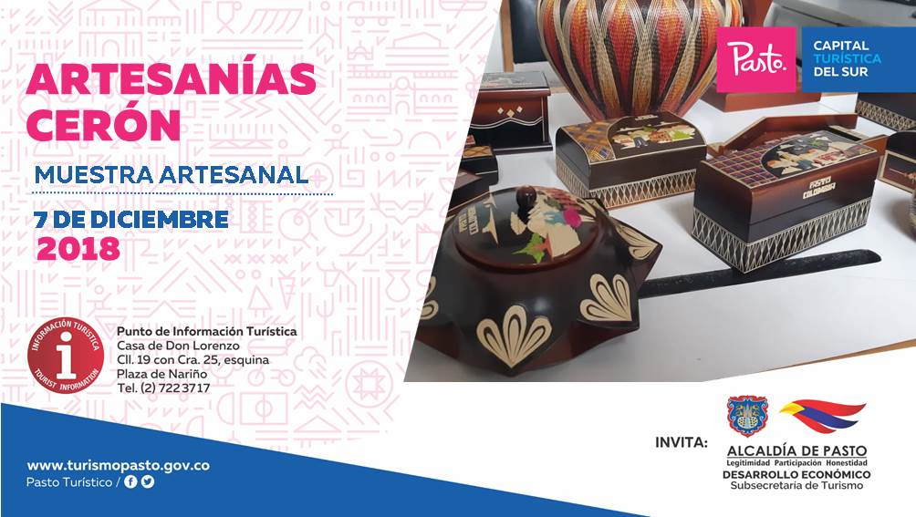
La Alcaldía de Pasto a través de la Secretaría de Desarrollo Económico y la Subsecretaría de Turismo, con el propósito de seguir apoyando a los artistas y sus empresas y microempresas, invitan a propios y visitantes este viernes 7 de diciembre, al Punto de Información Turística de Pasto, a la muestra de ‘Artesanías Cerón’, técnica en tamo.
Esta muestra artesanal inicia desde las 8:00 de la mañana, totalmente gratuita, donde se promueve y promociona los productos artesanales de nuestra ciudad, así mismo se destacan los conocimientos prácticos de este oficio adquirido por la diaria labor.
El enchapado en tamo de trigo es una técnica que consiste en la decoración de objetos de madera, donde los artesanos plasman diseños que complementan escenas, paisajes, figuras humanas, de animales, conjuntos geométricos y que se pueden observar en diferentes artículos como mesas, jarrones, frascos, joyeros, tarjetero y diversos accesorios en madera dignos de admirar.
Información: Subsecretaria Turismo, Elsa María Portilla Arias. Celular: 3014005333

Somos constructores de paz

ALCALDÍA DE PASTO ABRE CONVOCATORIA PARA FORMACIÓN BÁSICA EN PLANEACIÓN DE EVENTOS BÁSICOS
La Alcaldía de Pasto a través de la Secretaría de las Mujeres, Orientaciones Sexuales e Identidades de Género, invita a la Población LGBTI del Municipio, a que participen en la convocatoria para Formación Básica en Planeación de Eventos Básicos, donde se desarrollarán cuatro módulos: decoración de globos; arreglos florales; protocolo americano y práctica final.
Las inscripciones se llevarán a cabo hasta el 20 de diciembre del año en curso en la Alcaldía de Pasto, sede San Andrés – Rumipamba, carrera 20 número 16 – 05 centro.
Requisitos: copia de la cédula de ciudadanía y puntaje del Sisbén, cupo limitado.
Información: Karol Eliana Castro Botero, Secretaría de las Mujeres, Orientaciones Sexuales e Identidades de Género, celular 3132943022
Somos constructores de paz

QUINTA ENTREGA DE INCENTIVOS PROGRAMA FAMILIAS EN ACCIÓN, CORRESPONDIENTE AL PERIODO DE JUNIO Y JULIO DEL 2018
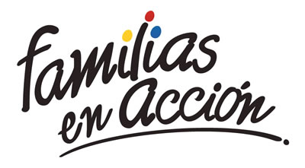
La Alcaldía de Pasto a través de la Secretaría de Bienestar Social y el programa Familias en Acción liderada por Prosperidad Social, se permite comunicar que a partir del 4 y hasta el 23 de diciembre del 2018, se cancelará a los beneficiarios del programa, la quinta entrega de incentivos correspondientes al periodo de junio y Julio del año en curso,
MODALIDAD DAVIPLATA.
La entrega de incentivos por abono a Daviplata, se hará efectiva entre el 4 y e l 23 de diciembre, teniendo en cuenta el último digito de la cédula, el titular recibirá un mensaje donde se le informará que en su Daviplata ha sido abonado el incentivo de Familias en Acción vía mensaje de texto, de acuerdo con el siguiente cronograma:
DIA | PICO Y CÉDULA
Martes 4 y miércoles 5 de diciembre | 1-2
Jueves 6 y 7 | 3
Sábado 8 y Domingo 9 | 4
Lunes 10 y martes 11 | 5
Miércoles 12 y jueves 13 | 6 y 7
Viernes 14 y sábado 15 | 8
Domingo 16, lunes 17 | 9 y 0
Martes 18, Miercoles19, jueves 20, viernes 21, sábado 22 y domingo 23 | Libre (Todas las cédulas).

MODALIDAD GIRO
Se entregará el incentivo en las Instalaciones de la Secretaría de Bienestar Social, ubicada en el antiguo INURBE (carrera 25 Sur Barrio Mijitayo), este proceso se realizará a partir del 10 de diciembre y hasta el viernes 14 de diciembre del presente año, teniendo en cuenta el último digito de la cédula, se requiere que las tituladas se acerquen a reclamar el incentivo para no generar suspensiones futuras.
Horario de atención: de 10:00 am a 4:00 pm, en jornada continua, de acuerdo al siguiente cronograma.
Día | Dígito
Lunes 10 y martes 11 de diciembre de 2018 | 1, al 5
Miércoles 12 de diciembre de 2018 | 6 al 0
Jueves13 y viernes 14 de diciembre de 2018 | Libre
Más información en las instalaciones de la Secretaria de Bienestar Social – Programa Familias en Acción, en horario de atención de 8:00 a 11.00 a.m. y de 2.00 a 5.00 pm - Antiguo INURBE Avenida Mijitayo. Teléfono 7244326 extensión 3012.
Información: Subsecretario Promoción y Asistencia Social, Álvaro Zarama. Celular: 3188271220 alvarozarama2009@hotmail.com

Somos constructores de paz

INFORMACIÓN IMPORTANTE SOBRE PAGOS PARA ADULTO MAYOR
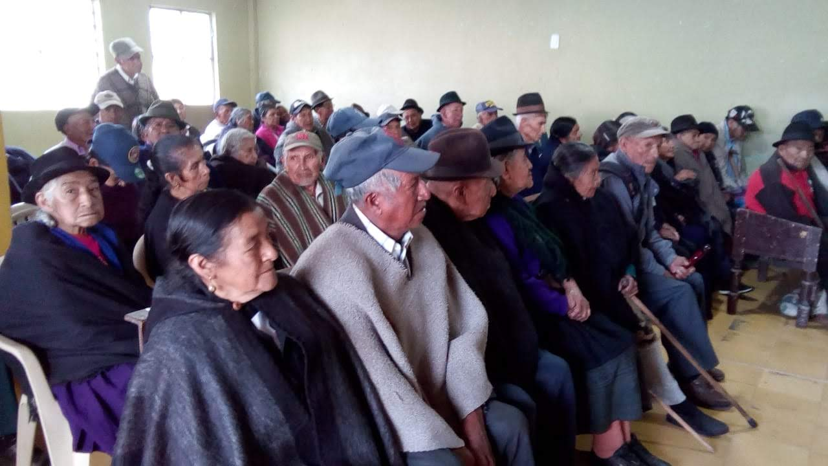
La alcaldía de Pasto, a través de la Secretaría de Bienestar Social, se permite comunicar a los adultos mayores beneficiarios del subsidio económico que, por procesos de empalme del Gobierno Nacional, dentro de los cuales se realizó un cambio de operador, en los próximos días se estará informado las fechas para dar inicio a los pagos correspondientes al mes de noviembre y diciembre.
Se solicita a los adultos mayores estar atentos a los comunicados oficiales que se emiten desde la alcaldía de Pasto, a través de los diferentes medios de comunicación, para que puedan recibir sus respectivos pagos con total normalidad.
Información: Subsecretaria de Gestión y Proyectos, Magaly Arteaga Romero, celular 3166291147

Somos constructores de paz

EN DICIEMBRE: MUESTRA ARTESANAL Y GASTRONÓMICA DE LA MUJER PASTUSA
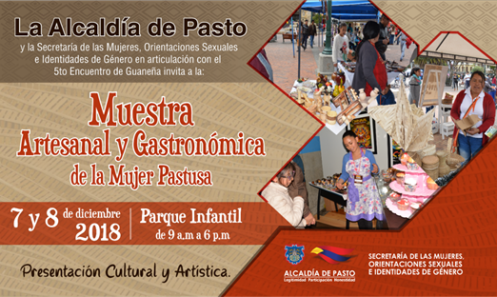
La Secretaría de las Mujeres, Orientaciones Sexuales e Identidades de Género de la alcaldía de Pasto, en articulación con el 5to Encuentro de Guaneña, convocan a la ciudadanía en general a disfrutar de la Muestra Artesanal y Gastronómica de la Mujer Pastusa, que se realizará durante dos días, viernes 7 y sábado 8 de diciembre en el Parque Infantil, de 9: 00 de la mañana a 6:00 de la tarde.
En la feria, mujeres y madres cabeza de familia, dan a conocer productos realizados con creatividad y con la intención de satisfacer a los compradores, para esta época decembrina.
La muestra se desarrolla en el marco de los 16 días de activismo en conmemoración del Día Internacional de la Eliminación de la Violencia Contra la Mujer, con el propósito de continuar apoyando las actividades que promueven el empoderamiento económico femenino.
Información: Karol Eliana Castro Botero, Secretaría de las Mujeres, Orientaciones Sexuales e Identidades de Género, celular 3132943022
Somos constructores de paz

Oficina de Comunicación Social
Alcaldía de Pasto

